1. 2C快进、快退功能无效
2. 2C未提供全屏方法
3. 2C倒序播放时无效
4. 2C未提供ImageIndexChanged事件，导致不能传递缺陷
5. 2C未按照原型图实现效果，附件

5、可选中的按钮图片颜色变暗了，应该跟其他按钮一致，

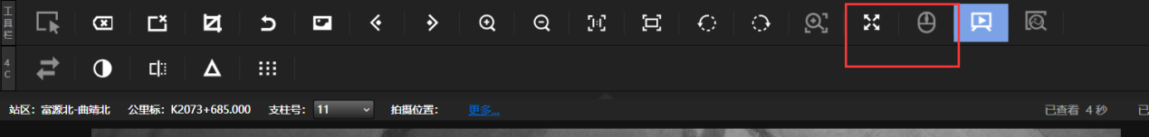

6、鼠标定点放大存在bug，能放大但位存在偏移（前几次放大）

7、鼠标放大时，增加缩放限制，尽量减少滚轮滚动次数

最小状态：刚好一屏铺满图片，边缘有较小的空隙也是可以的，如下图就是最合适的

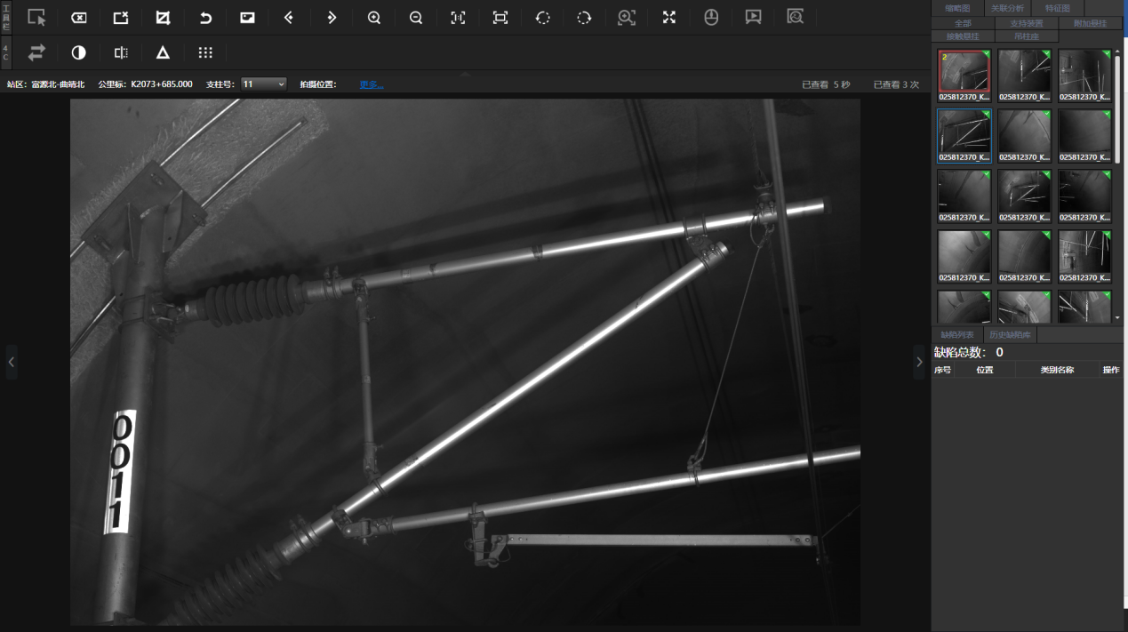

8、按住鼠标中键可以对图片进行拖动：在标定状态下通过鼠标中键进行拖动（画框的时候用鼠标中键进行拖动），拖动进行中是鼠标设置成手型

9、工具栏Icon缩小，为图片查看提供更大空间

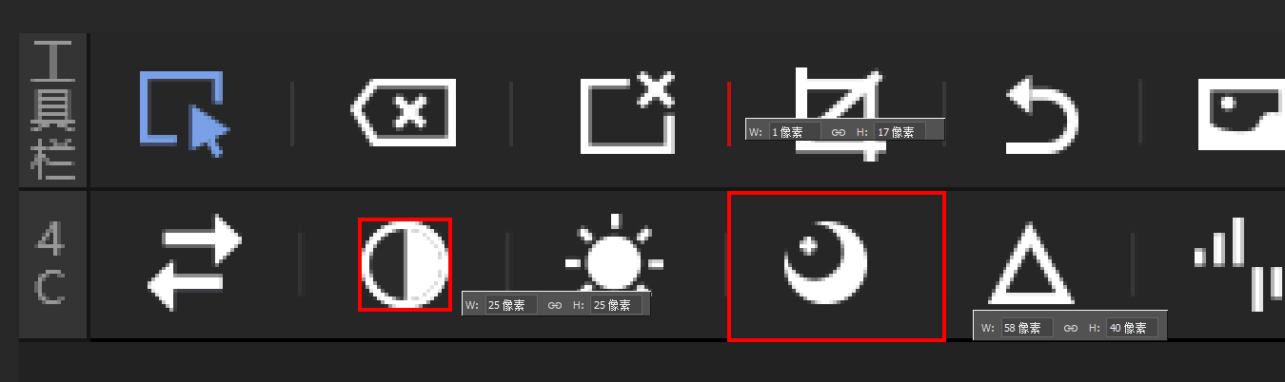

10工具栏提供拉伸隐藏动画



11工具栏提供属性控制工具栏的展示和隐藏



12更换展示和隐藏图标

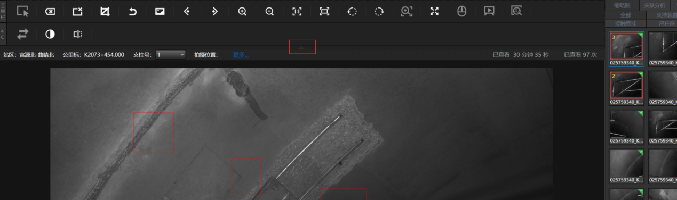

12工具栏的按钮快捷键绑定单键诸如：空格键、上下左右键、enter键时，快捷键不能正常使用